В образовательных учреждениях района с 12 по 23 ноября 2018г. проходит акция “Сообщи, где торгуют смертью”

Ноябрь 2018
“Һаулығыңды йәштән һаҡла!»

Иртә әле, ваҡыт бар тип,
Оҙаҡ йоҡлап ятма һин.
Ҡояштан алда уян да,
Физзарядка яһа һин.
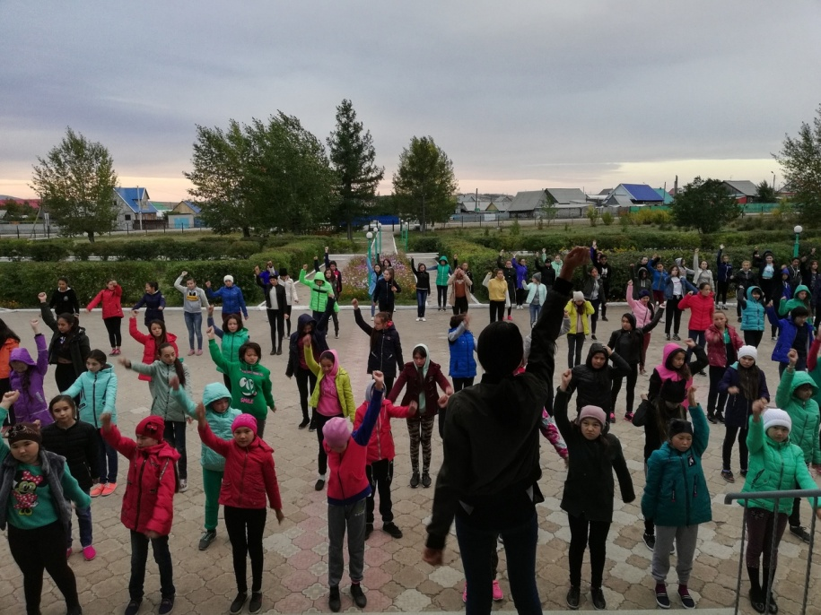
Сәләмәт, таҙа булыуың
Һинән тора икән бит.
Донъяла иң-иң ҡәҙерле –
Иҫәнлек, тик иҫәнлек!
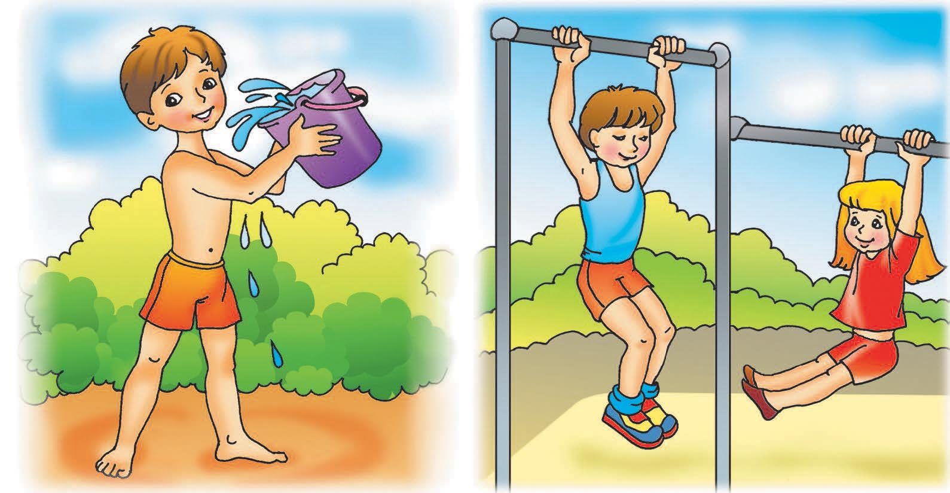

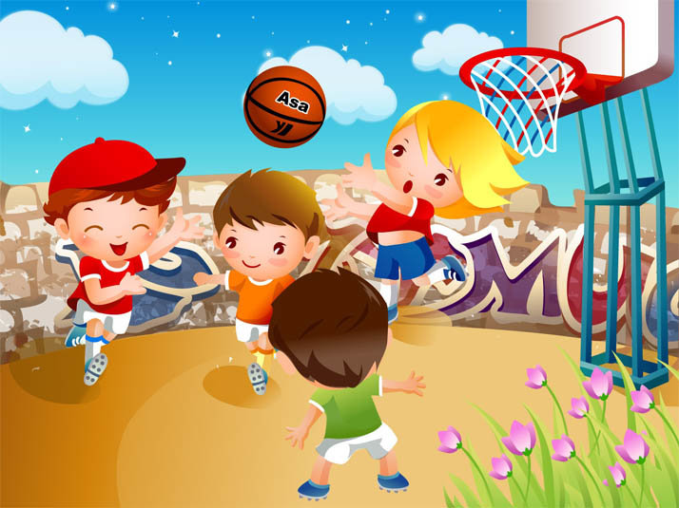

Хәрәкәт ул – йөрөү атлап,
Хәрәкәт барыу алга.
Хәрәкәт ул – елеү атта,
Хәрәкәт менеү тауға.

«Хәрәкәттә - бәрәкәт», - тип
Әйткән ололар бик хаҡ.
Һаулыҡ ныҡлы булһын тиһәң,
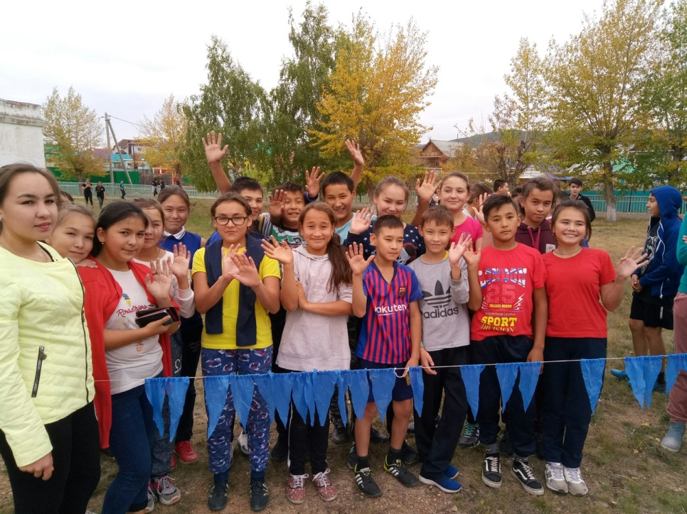
Йүгер, һикер, тәкмәс ат.

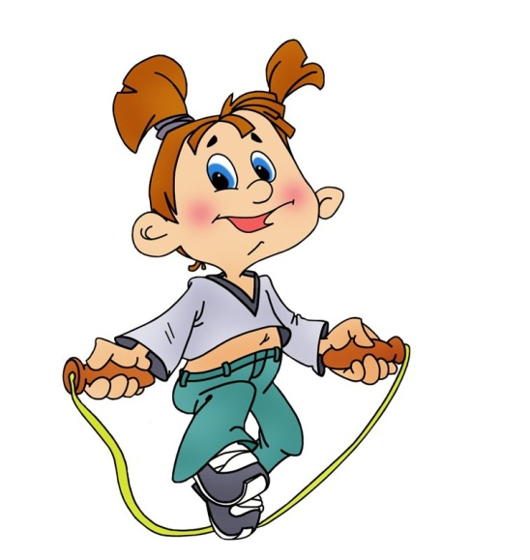

Хәрәкәттә – бәрәкәт!
Хәрәкәткә мең рәхмәт!

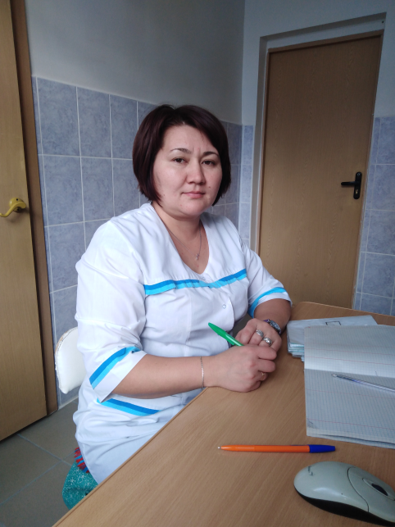

Сәләмәт булыу, төрлө ауырыуҙарҙан һаҡланыу өсөн ниндәй кәңәштәр бирер инегеҙ?

- Сәләмәтлекте йәштән үк хәстәрләй башларға кәрәк. Бының өсөн сәләмәт тормош алып барыу мөһим. Дөрөҫ туҡланырға өйрәнеү зарур. Көнөнә өс тапҡыр ғына түгел, әҙ-әҙләп йышыраҡ ашау яҡшы. Хатта уйҙар ҙа дөрөҫ булырға тейеш. Юҡ-барға кәйефте төшөрөргә ярамай, һәр ваҡыт үҙеңде яҡшыға көйләргә, оптимист булырға кәрәк. Һәр кемдең һаулығы - үҙ ҡулында. Шул уҡ тәмәке, шул уҡ араҡы. Эскән, тартҡан кеше күрәләтә үҙенең һаулығын бөтөрә. Юҡҡа ғына, ауырыуҙы дауалауға ҡарағанда булдырмау еңелерәк, тимәйҙәр бит. Табипҡа барып еткәс, ул ярҙам итер, әммә һуң булыуы ла ихтимал.
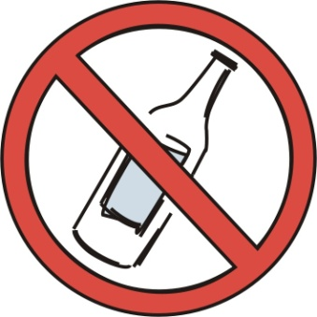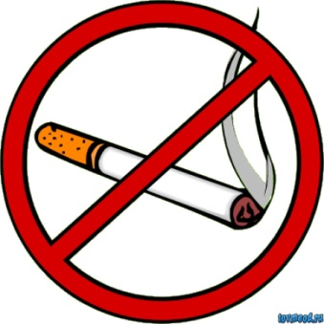
Оҙаҡ йәшәүҙең серҙәре нимәлә икән, һеҙ нисек уйлайһығыҙ?
- Ҡасан ғына булмаһын, һәр кеше үҙ ғүмерен оҙайтыу тураһында уйлана башлай. Берәүҙәр спорт менән шөғөлләнә, икенселәр махсус диетаға ултыра, башҡалары төрлө сиренән арынырға ынтыла... Әммә белгестәр фекеренсә, оҙаҡ йәшәргә теләгән һәр кем сәләмәтлеге хаҡында алдан уҡ, организмға төрлө сирҙәр эйәләшеп бөткәнгә тиклем ҡайғыртырға тейеш. Һаулығыңды йәштән һаҡла, тип юҡҡа ғына әйтмәгән бит аҡыллылар.

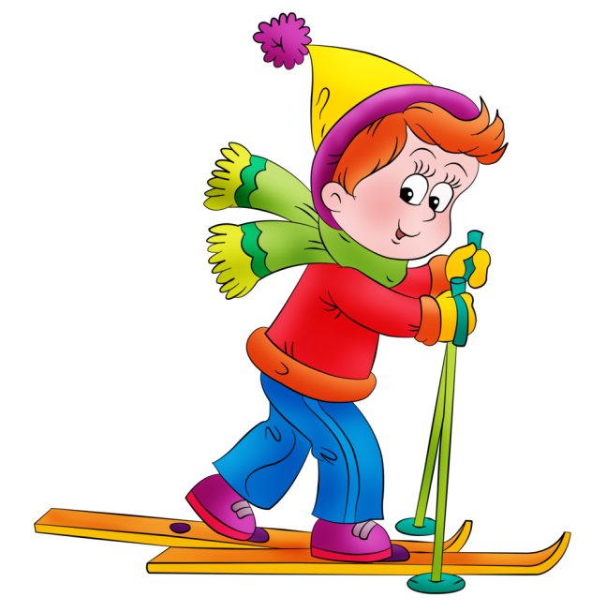
ҺАУЛЫҠ ТУРАҺЫНДА МӘҠӘЛ - ӘЙТЕМДӘР
Сәләмәт тәндә - сәләмәт рух
Һау кешегә табиб та кәрәкмәй
Һаулыҡты аҡсаға һатып алып булмай
Һаулыҡ - иң ҙур байлыҡ
Байлыҡ - бер айлыҡ, һаулыҡ - ғүмерлек
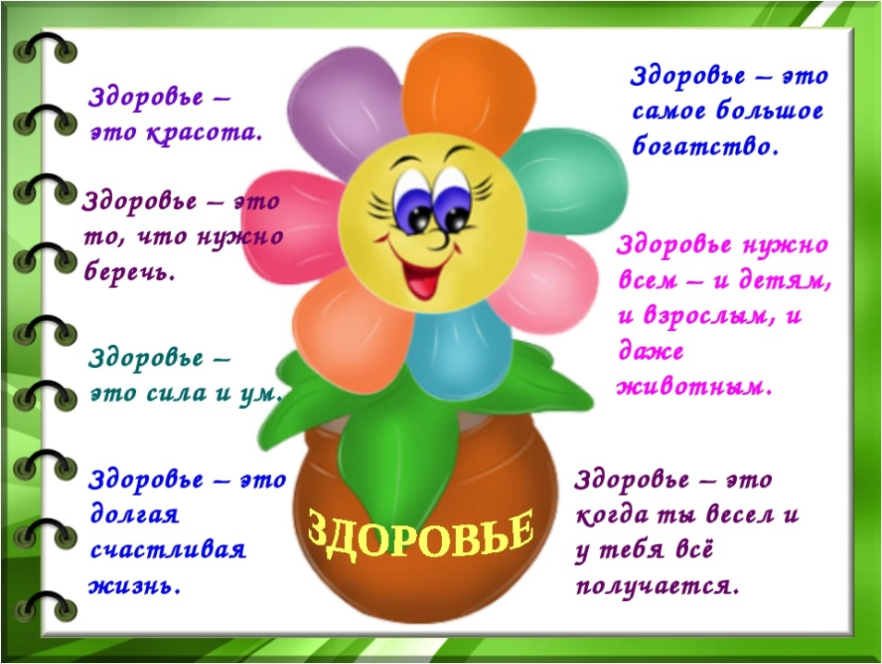
Халыҡ һаулығы - дәүләт байлығы
Һаҡланған - һаулыҡҡа туйған
Һаҡланғандан үлем дә һаҡлана

Һау кешегә көн дә байрам
Һаулығың - байлығың
Һәр дарыу самаһынан уҙһа - ағыу
Тән ауырыһа, йән ҡурҡа
Тәне һауҙың йәне һау
Тир менән сир сыға
Самалы ашаған һау булыр
Саф һауа - тәнгә дауа
Сир аяҡ аҫтында
Сир ҡулдан йоғор, тымау - тындан
Сирле үлмәй, әжәле еткән үлә
Сирле, сирленең холҡо - кирле-мирле
Сирлегә йәйге селләлә лә һыуыҡ
Сирләмәйенсә һаулыҡтың, ҡартаймайынса йәшлектең ҡәҙерен белмәҫһең
Сәләмәт тәндә - таҙа аҡыл
Оҙаҡ ауырыу йән ала
Кешенең дарыуы - кеше
Йәнең һау булһа, ауырыумын тимә, тәнең һау булһа, ярлымын тимә
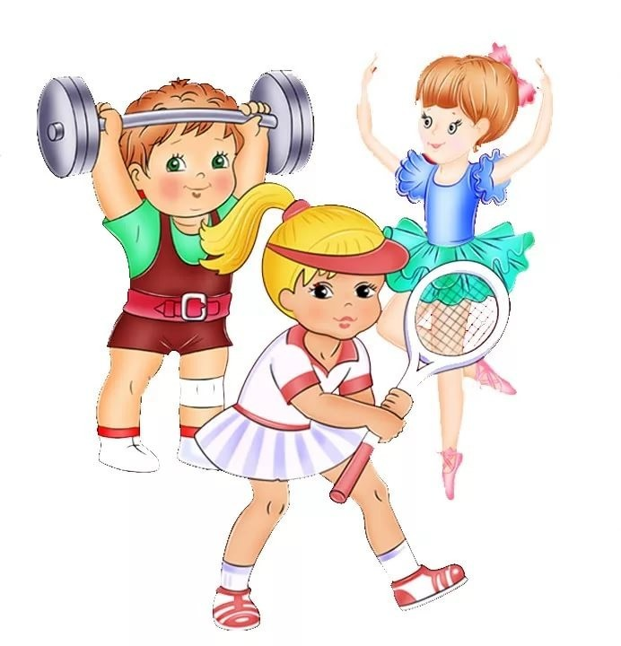
Ауырыу көсәйһә, йәнеңде алыр,
Дарыу көсәйһә, малыңды алыр.
Ауырыу күрмәгән кеше һаулыҡтың ҡәҙерен
белмәй
Ауырыуға сыҙамаһаң, һаулыҡтың ҡәҙерен бел
Байлыҡ башы - һаулыҡ
Байлыҡтың алды - тән һаулыҡ
Паҡлыҡ һөйгән һау булыр

Гәзитте сығарҙы: Хәсәнова Нурзидә Мостафа ҡыҙы һәм 7 “Б” синыфы

